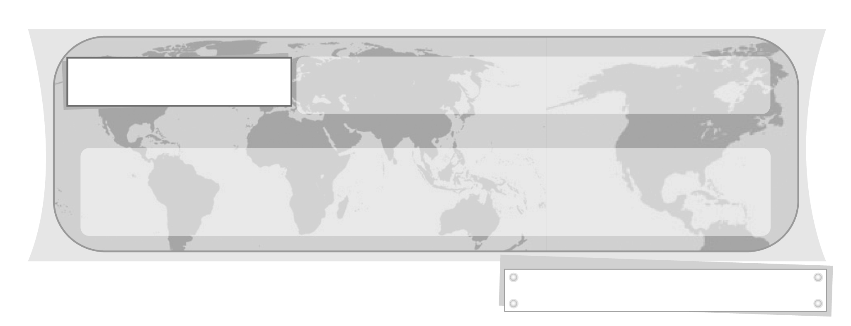
หน่วยการเรียนรู้ที่ 3 พันธมิตรอาเซียน

แผนการจัดการเรียนรู้ที่ 14 อาเซียนกับสหภาพยุโรป และอาเซียน
กับสหรัฐอเมริกา

ชั้นประถมศึกษาปีที่ 6 เวลา 1 ชั่วโมง



คุณลักษณะของผู้เรียน

มีความรู้เกี่ยวกับความร่วมมือระหว่างอาเซียน +3 อาเซียนกับสหภาพยุโรป อาเซียนกับสหรัฐอเมริกา อาเซียนกับแคนาดา และอาเซียนกับสหประชาชาติ

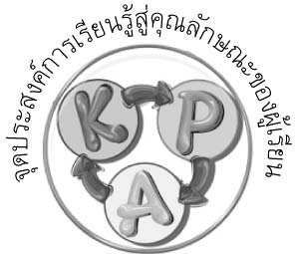
จุดประสงค์การเรียนรู้สู่คุณลักษณะของผู้เรียน

1. อธิบายความร่วมมือระหว่างอาเซียนกับสหภาพยุโรป และอาเซียนกับสหรัฐอเมริกา (K)
2. สืบค้นข่าวความร่วมมือระหว่างอาเซียนกับสหภาพยุโรป หรืออาเซียนกับสหรัฐอเมริกา แล้วสรุปลงในแผนภาพความคิด (P)
3. เห็นประโยชน์และความสำคัญของการมีพันธมิตรอาเซียน (A)


สาระสำคัญ

ประชาคมอาเซียนมีความร่วมมือกับประเทศต่าง ๆ ภายนอกกลุ่มอาเซียน ทั้งด้านการเมือง เศรษฐกิจและสังคม



สาระการเรียนรู้

อาเซียนกับสหภาพยุโรป
อาเซียนกับสหรัฐอเมริกา



คุณลักษณะอันพึงประสงค์

อยู่อย่างพอเพียง
ตัวชี้วัดที่ 5.2 มีภูมิคุ้มกันในตัวที่ดี ปรับตัวอยู่ในสังคมได้อย่างมีความสุข

สมรรถนะสำคัญของผู้เรียน

ความสามารถในการสื่อสาร

ชิ้นงานหรือภาระงาน (หลักฐาน ร่องรอยแสดงความรู้)


ชิ้นงานที่ 13 เรื่อง สืบค้นข่าวความร่วมมือของอาเซียนกับสหภาพยุโรป และอาเซียนกับสหรัฐอเมริกา แล้วสรุปลงในแผนภาพความคิด


คำถามท้าทาย

นักเรียนคิดว่าอาเซียนจะได้ประโยชน์อะไรจากการผูกมิตรกับสหภาพยุโรป


การจัดกิจกรรมการเรียนรู้

1. ให้นักเรียนร่วมกันแสดงความคิดเห็น โดยครูใช้คำถามท้าทาย ดังนี้
นักเรียนคิดว่าอาเซียนจะได้ประโยชน์อะไรจากการผูกมิตรกับสหภาพยุโรป
2. ให้นักเรียนร่วมกันอภิปรายแสดงความคิดเห็นเกี่ยวกับพันธมิตรอาเซียน (สหภาพยุโรป) โดยครูใช้คำถาม ดังนี้
นักเรียนรู้จักสหภาพยุโรปในเรื่องใดบ้าง (ตัวอย่างคำตอบ สกุลเงินยูโร)
นักเรียนคิดว่าสหภาพยุโรปมีความสำคัญกับกลุ่มประเทศอาเซียนอย่างไร
(ตัวอย่างคำตอบ มีความสำคัญในด้านของการเป็นประเทศคู่เจรจาของอาเซียนที่สามารถให้ความร่วมมือ เพื่อการพัฒนาในด้านต่าง ๆ ของอาเซียนให้มีความเข้มแข็ง และเจริญก้าวหน้ามากยิ่งขึ้น)
นักเรียนคิดว่าการที่ประเทศอาเซียนจะร่วมมือกับสหภาพยุโรป ควรร่วมมือกันใน
ด้านใดบ้าง เพราะอะไร (ตัวอย่างคำตอบ ในด้านการเมือง ความมั่นคง เศรษฐกิจ สังคม วัฒนธรรม และความร่วมมือเพื่อการพัฒนา เพราะสหภาพยุโรปเป็นคู่เจรจาของอาเซียนที่ได้มีการจัดทำปฏิญญานูเร็มเบิร์กขึ้นเพื่อเป็นแนวทางในการดำเนินความสัมพันธ์ และความร่วมมือในอนาคต)
3. ให้นักเรียนศึกษาความสัมพันธ์และความร่วมมือของอาเซียนและสหภาพยุโรป จากนั้นร่วมกันอภิปรายสรุปความรู้
4. ให้นักเรียนร่วมกันอภิปรายแสดงความคิดเห็นเกี่ยวกับพันธมิตรอาเซียน (สหรัฐอเมริกา) โดยครูใช้คำถาม ดังนี้
นักเรียนรู้จักประเทศสหรัฐอเมริกาในเรื่องใดบ้าง (ตัวอย่างคำตอบ ความเป็น
ประเทศมหาอำนาจของโลก, การ์ตูนวอลต์ดิสนีย์)
นักเรียนคิดว่าประเทศสหรัฐอเมริกามีความสำคัญกับกลุ่มประเทศอาเซียนอย่างไร
(ตัวอย่างคำตอบ มีความสำคัญต่ออาเซียนในด้านการพัฒนาเศรษฐกิจให้มีความมั่นคงน่าเชื่อถือในสายตาของนานาประเทศ และมีความสำคัญทางด้านการเมืองและความมั่นคงกับอาเซียน เช่น ความร่วมมือกันในการต่อต้านการก่อการร้ายระหว่างประเทศ)
นักเรียนคิดว่าการที่ประเทศอาเซียนจะร่วมมือกับประเทศสหรัฐอเมริกา ควร
ร่วมมือกันในด้านใดบ้าง เพราะอะไร (ตัวอย่างคำตอบ ร่วมมือในด้านการค้าการลงทุน และการป้องกันปราบปรามปัญหาอาชญากรรม เพราะสหรัฐอเมริกาเป็นประเทศที่มีเครือข่ายขนาดใหญ่
มีความมั่นคงทางเศรษฐกิจ ที่สามารถสนับสนุนให้เศรษฐกิจของภูมิภาคอาเซียนมีการพัฒนาได้และด้านการแก้ปัญหาอาชญากรรม ประเทศสหรัฐอเมริกามีความสามารถในการปราบปรามอาชญากรรม หากภูมิภาคอาเซียนมีความร่วมมือกับสหรัฐอเมริกาในด้านนี้ การพัฒนาในการดูแลรักษาความปลอดภัยของอาเซียนย่อมมีประสิทธิภาพมากยิ่งขึ้น ส่งผลให้อาเซียนอยู่ร่วมกันได้อย่างสันติภาพ)
5. ให้นักเรียนศึกษาความสัมพันธ์และความร่วมมือของอาเซียนและสหรัฐอเมริกา จากนั้นร่วมกันอภิปรายสรุปความรู้
6. ให้นักเรียนจับคู่สืบค้นบทความ หรือข่าวความร่วมมือของอาเซียนกับสหภาพยุโรปหรืออาเซียนกับสหรัฐอเมริกา จากหนังสือพิมพ์ อินเทอร์เน็ต หรือแหล่งเรียนรู้อื่น ๆ คนละ 1 เรื่อง จากนั้นวิเคราะห์บทความหรือข่าวลงในแผนภาพความคิด ดังตัวอย่าง และครูคัดเลือกตัวแทนนักเรียนจำนวน 5 คู่ ออกมานำเสนอผลงานหน้าชั้นเรียน
ชิ้นงานที่ 13
สืบค้นข่าวความร่วมมือของอาเซียนกับสหภาพยุโรป และอาเซียนกับสหรัฐอเมริกา
แล้วสรุปลงในแผนภาพความคิด
ชื่อ.................................................................เลขที่.......................ชั้น.................
ให้นักเรียนจับคู่สืบค้นบทความ หรือข่าวความร่วมมือของอาเซียนกับสหภาพยุโรปหรืออาเซียนกับสหรัฐอเมริกา จากหนังสือพิมพ์ อินเทอร์เน็ต หรือแหล่งเรียนรู้อื่น ๆ คนละ 1 เรื่อง จากนั้นวิเคราะห์บทความหรือข่าวลงในแผนภาพความคิด

ถ้ามีการร่วมมือ ถ้าไม่มีการร่วมมือ

รายละเอียดของข่าว (โดยย่อ)
.......................................................................................................................................................................................................................................................................................................................................................................................................................................................................................................................................................................................................................................................................................................................................................................................................

ผลที่เกิดขึ้น
............................................................................................................................................................................................................................................................................................................................................................................................................................................................................................................
ผลที่เกิดขึ้น
............................................................................................................................................................................................................................................................................................................................................................................................................................................................................................................

7. นักเรียนและครูร่วมกันสรุปความรู้ ดังนี้
อาเซียนเป็นพันธมิตรร่วมกันระหว่างประเทศต่าง ๆ ภายนอกกลุ่มอาเซียน เพื่อร่วมมือกันในด้านการเมือง เศรษฐกิจและสังคม ซึ่งเป็นการส่งเสริมและพัฒนาศักยภาพของประชาคมอาเซียนให้เจริญก้าวหน้ามากยิ่งขึ้น


การจัดบรรยากาศเชิงบวก

ให้นักเรียนจับคู่สืบค้นบทความ หรือข่าวความร่วมมือของอาเซียน และสหภาพยุโรปหรืออาเซียนและสหรัฐอเมริกา จากหนังสือพิมพ์ อินเทอร์เน็ต หรือแหล่งเรียนรู้อื่น ๆ คนละ 1 เรื่อง จากนั้นวิเคราะห์บทความหรือข่าวลงในแผนภาพ

สื่อการเรียนรู้

ชิ้นงานที่ 13 เรื่อง สืบค้นข่าวความร่วมมือของอาเซียนกับสหภาพยุโรป และอาเซียนกับสหรัฐอเมริกา แล้วสรุปลงในแผนภาพความคิด

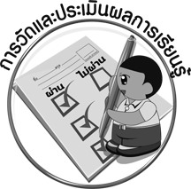
การวัดและประเมินผลการเรียนรู้

1. วิธีการวัดและประเมินผล
1.1 สังเกตพฤติกรรมของนักเรียนในการตอบคำถามและร่วมแสดงความคิดเห็น
1.2 สังเกตพฤติกรรมของนักเรียนในการนำเสนอผลงานหน้าชั้นเรียน
1.3 ตรวจชิ้นงานที่ 13
2. เครื่องมือ
แบบสังเกตพฤติกรรมการเข้าร่วมกิจกรรม
3. เกณฑ์การประเมิน
การประเมินพฤติกรรมการเข้าร่วมกิจกรรม
ผ่านตั้งแต่ 2 รายการ ถือว่า ผ่าน
ผ่าน 1 รายการ ถือว่า ไม่ผ่าน

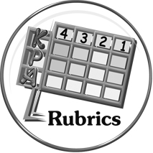
การประเมินผลตามสภาพจริง (Rubrics)

การประเมินชิ้นงานที่ 13 ให้ผู้สอนพิจารณาจากเกณฑ์การประเมินผลตามสภาพจริง (Rubrics)
เรื่อง สืบค้นข่าวความร่วมมือของอาเซียนกับสหภาพยุโรป และอาเซียนกับสหรัฐอเมริกา แล้วสรุปลง
ในแผนภาพความคิด
เกณฑ์การประเมิน | ระดับคะแนน
เกณฑ์การประเมิน | 4 | 3 | 2 | 1
สืบค้นข่าวความร่วมมือของอาเซียนกับสหภาพยุโรป และอาเซียนกับสหรัฐอเมริกา  แล้วสรุปลงในแผนภาพความคิด | สืบค้นข่าวความ  ร่วมมือของอาเซียน  กับสหภาพยุโรป และอาเซียนกับสหรัฐอเมริกา  จากแหล่งการเรียนรู้  ที่หลากหลาย โดยมีการวางแผนการสืบค้นที่เป็นระบบ และปฏิบัติตามขั้นตอนที่วางแผนไว้ สรุปข้อมูลความรู้  ลงในแผนภาพความคิดได้อย่างถูกต้องครบถ้วน สมบูรณ์และสอดคล้องกับเนื้อหาของข่าวหรือบทความนั้น ๆ  บอกประโยชน์ที่ได้จากการศึกษาค้นคว้าในครั้งนี้ได้อย่าง  เป็นเหตุเป็นผล | สืบค้นข่าวความร่วมมือของอาเซียนกับสหภาพยุโรป และอาเซียนกับสหรัฐอเมริกา  จากแหล่งการเรียนรู้  ที่หลากหลาย โดยมีการวางแผนการสืบค้นที่เป็นระบบ และปฏิบัติตามขั้นตอนที่วางแผนไว้ สรุปข้อมูลความรู้  ลงในแผนภาพความคิดได้อย่างถูกต้องครบถ้วน สมบูรณ์และสอดคล้องกับเนื้อหาของข่าวหรือบทความนั้น ๆ | สืบค้นข่าวความร่วมมือของอาเซียนกับสหภาพยุโรป และอาเซียนกับสหรัฐอเมริกา  จากแหล่งการเรียนรู้  ที่หลากหลาย แต่ไม่มีการวางแผนการสืบค้นที่เป็นระบบ สรุปข้อมูลความรู้ลงในแผนภาพความคิดได้อย่างถูกต้อง ครบถ้วน สมบูรณ์และสอดคล้องกับเนื้อหาของข่าวหรือบทความนั้น ๆ | สืบค้นข่าวความร่วมมือของอาเซียนกับสหภาพยุโรป และอาเซียนกับสหรัฐอเมริกา  จากแหล่งการเรียนรู้  ต่าง ๆ แต่ยังไม่มีความหลากหลาย  ไม่มีการวางแผนการสืบค้นที่เป็นระบบ  สรุปข้อมูลความรู้  ลงในแผนภาพความคิดได้สอดคล้องกับเนื้อหาของข่าวหรือบทความนั้น ๆ



ข้อเสนอแนะของผู้บริหารสถานศึกษา

______________________________________________________________________________
______________________________________________________________________________
______________________________________________________________________________
______________________________________________________________________________
______________________________________________________________________________
______________________________________________________________________________
______________________________________________________________________________
______________________________________________________________________________
______________________________________________________________________________
______________________________________________________________________________
______________________________________________________________________________
______________________________________________________________________________
______________________________________________________________________________
______________________________________________________________________________
______________________________________________________________________________
______________________________________________________________________________
______________________________________________________________________________
______________________________________________________________________________
______________________________________________________________________________
______________________________________________________________________________
______________________________________________________________________________
______________________________________________________________________________
______________________________________________________________________________
______________________________________________________________________________

ลงชื่อ_________________________ (ผู้บริหารสถานศึกษา)
(_________________________)
________/________/_______
บันทึกหลังการสอน

ผลการจัดการเรียนการสอน

______________________________________________________________________________
______________________________________________________________________________
______________________________________________________________________________
______________________________________________________________________________
______________________________________________________________________________
______________________________________________________________________________

ปัญหา/อุปสรรค

______________________________________________________________________________
______________________________________________________________________________
______________________________________________________________________________
______________________________________________________________________________
______________________________________________________________________________
______________________________________________________________________________

แนวทางแก้ไข

______________________________________________________________________________
______________________________________________________________________________
______________________________________________________________________________
______________________________________________________________________________
______________________________________________________________________________
______________________________________________________________________________

ลงชื่อ_____________________________ (ผู้บันทึก)
(____________________________)
_________/__________/____

